1. Первый прием.

Оценка состояния здоровья клиента

Имя: |  | Дата рождения:

1.1. Образ
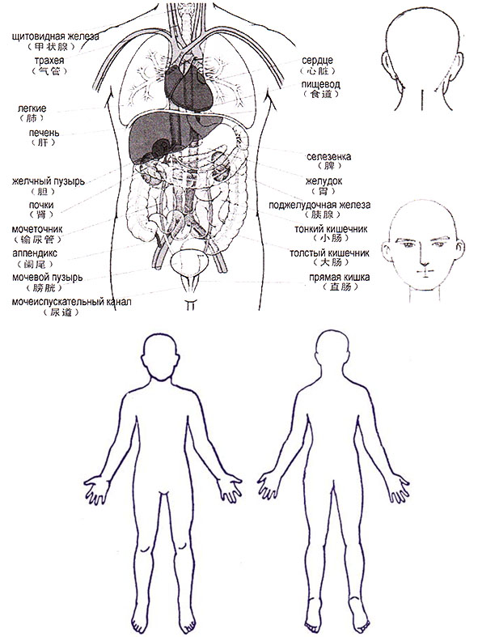

1.2. Жалобы клиента

1.3. Диагноз с точки зрения западной медицины (если есть. документы см. в приложении)

1.4. План исследования. лекарственные препараты. назначенные специалисты.

Дата: |  | Подпись специалиста:

